CONTROL DE REQUERIMIENTO DE GARANTIA



Agroindustrial Laredo S.A.A.

Especifique el nivel de severidad de la incidencia (A ser completado por solicitante)

Severidad | Abreviatura | Requisitos a cumplir para establecer el nivel de severidad | Marcar (X)
- Nivel 1 | N1 | Riesgo de parada de las actividades principales.  Más del 50% de los usuarios afectados.  Error grave en el sistema, sin solución alternativa.  Problemas con procesos críticos para Ia empresa.
- Nivel 2 | N2 | Error que impide la ejecución de alguna actividad importante de la empresa.  Más del 50% de los usuarios de un área de negocios afectados.
- Nivel 3 | N3 | Error que no representa riesgo para las actividades críticas.  Impacto para un pequeño número de usuarios | X
- Nivel 4 | N4 | Problemas relacionados con perfiles o autorizaciones que no imposibiliten Ia ejecución de procesos de severidad 1 o 2.  El usuario puede continuar normalmente con sus actividades o tiene una solución alternativa.

Actualización del contenido del documento (A ser completado por solicitante)

Fecha | Usuario TI | Correo | Descripción de la actualización
17.06.2025 | Angel Vasquez | Angel.vasquez@agroindustriallaredo.com | Consulta sobre lotes MM.

Tipo de incidencia (A ser completado por el consultor)

Tipo de Observación | Abreviatura | Descripción | Marcar (X)
- Error | ER | Error presentado durante la ejecución del sistema, configuración o desarrollo (Requiere transporte). Aplica garantía. | X
- Datos maestros o procedimiento | DM | Cierta funcionalidad no da los resultados esperados por falta de actualización de datos maestros o por un error en el procedimiento realizado.
- Autorizaciones | AU | Falta de autorización a algún objeto.
- Idioma | ID | Error en la traducción de algún texto del sistema.
- Documentación | DO | Requerimiento de algún documento relacionado a explicar la funcionalidad del sistema.
- Mejora | ME | Solicitud de cambio o nueva funcionalidad no contemplada en la definición realizada.

Actualización de horas consumidas (A ser completado por el consultor Xternal)

Fecha atención | Fecha entrega | Horas | Comentario

Detalle de la incidencia
Datos del ticket
- Nro. de ticket: 2025-0013

Coloque el detalle de la incidencia (A ser completado por el solicitante)
- Usuarios Involucrados: IDULONG
- Módulo: MM
- Proceso:
- Transacción / Aplicación: MIGO
- Descripción del Caso:

Buenas tardes,
Si yo tengo un insumo con lote que cuando se creó el código del insumo no se activó en el maestro el check de lotes y ahora que se ingresa los insumos no me deja colocarle lote, la pregunta es hay alguna forma de activar ese check cuando ya tiene historial?

Caso 1: Insumo con lote, tengo un insumo que cuando se creó el código se activó la gestión de lotes, esto hace que cuando descargue un reporte en la ZMM006 se pueda visualizar
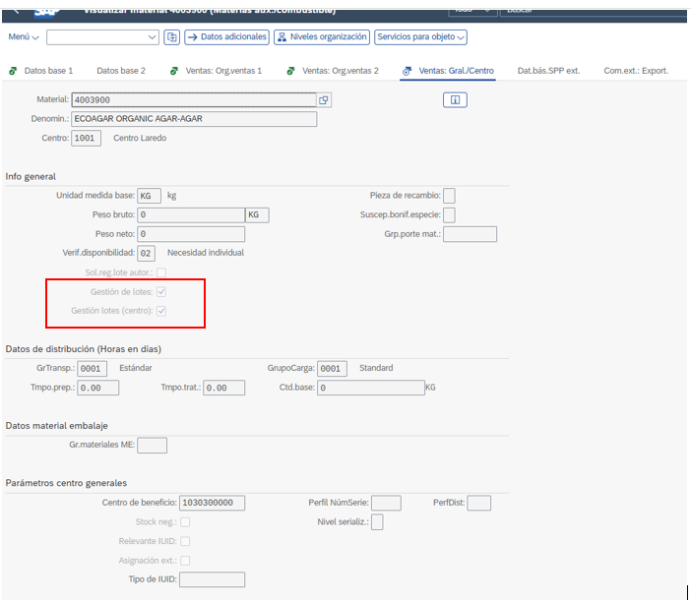

Caso 2: Insumo sin lote, tengo un insumo que cuando se creó el código no se activó la gestión de lotes (centro), esto hace que cuando descargue un reporte en la ZMM006 no se pueda visualizar y en MIGO no se pueda ingresar su lote.

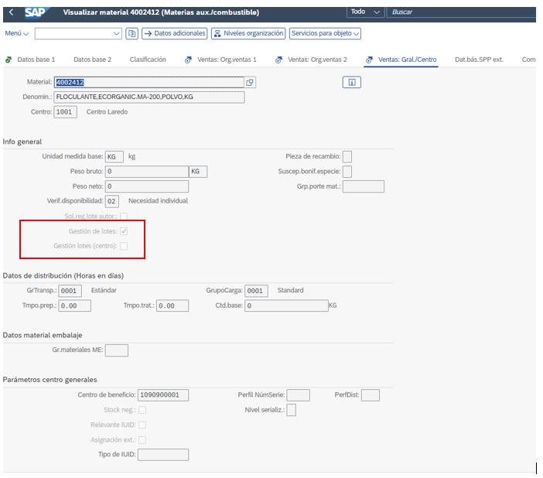

Habría alguna posibilidad de poder activar el check de gestión de lotes (centro) y tener la opción de poder ingresar su lote en MIGO, teniendo en cuenta que ya tiene historial (movimientos).

Diagnóstico y solución (A ser completado por el consultor Xternal)

